Periódico digital costero - Trogir- Croacia
Escuela Secundaria
Ivan Lucić – Trogir

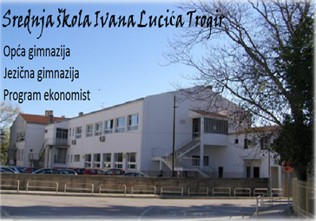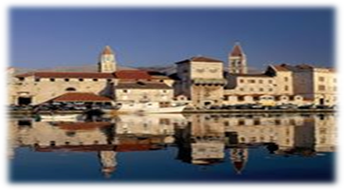

Les presentamos nuestra escuela y preciosa ciudad de Trogir

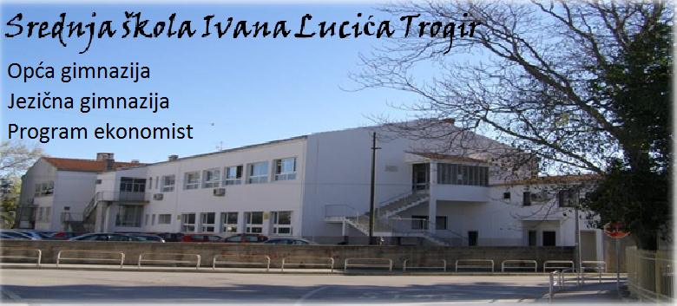
Somos los estudiantes de escuela secundaria Ivan Lucić Trogir, los inventores de este periódico digital.
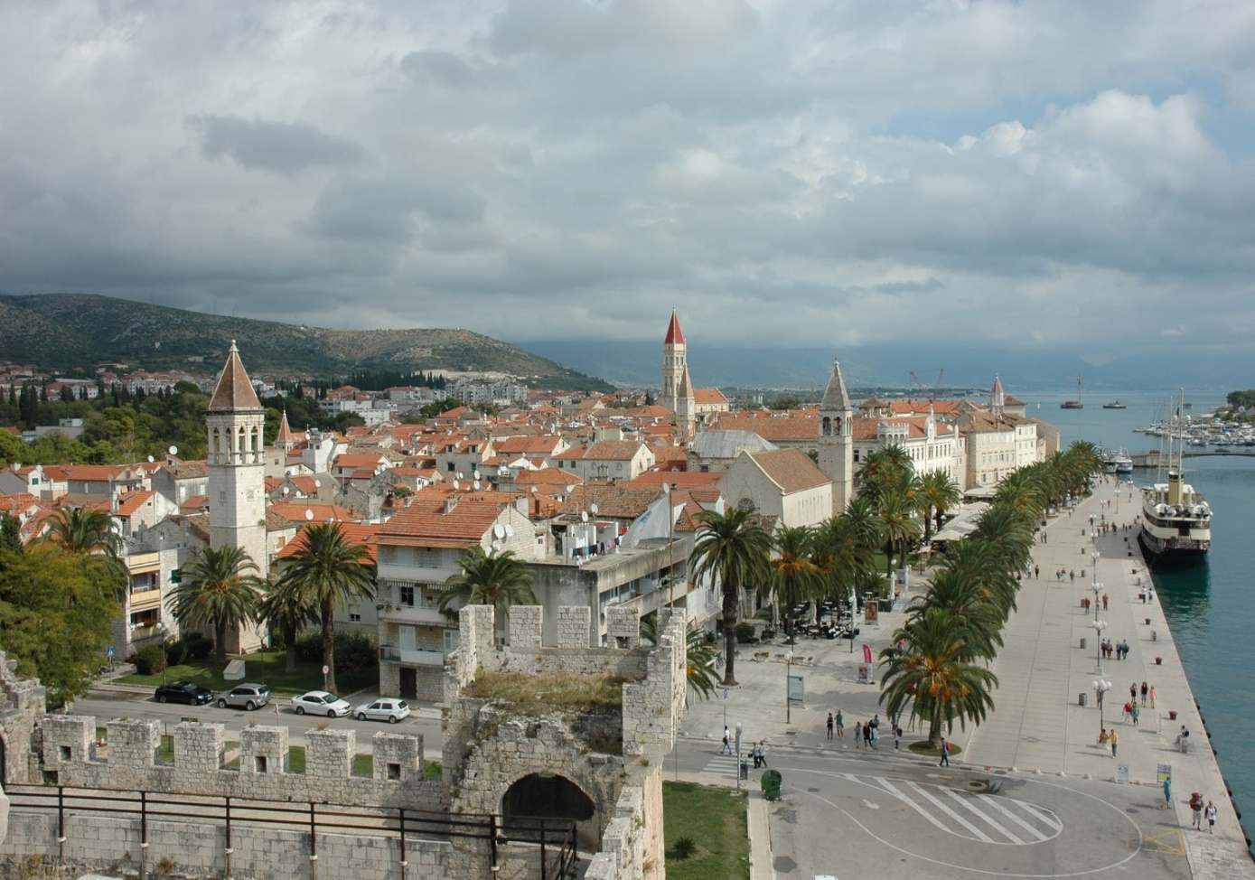
https://youtu.be/VRdnDmQSJ_U
https://www.facebook.com/watch/?v=2544106282492172

¿Cómo presentar nuestra ciudad? – Trogir, la joya arquitectónica de Croacia
- No es tan fácil presentar esta maravillosa ciudad en pocas palabras, por eso, nosotros, los estudiantes de la Escuela Secundaria Ivan Lucić, decidimos conocer mejor nuestra ciudad para conectarnos con una otra ciudad costera de Europa e intercambiar experiencias de vida en las ciudades costeras similares. Empezamos nuestra corta aventura y recorrido por la ciudad, descripción y contenidos más importantes de nuestra ciudad preciosa ubicada en la Costa Dálmata de Croacia, la ciudad medieval más antigua del Adriático.

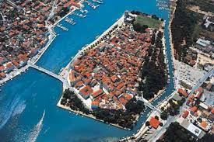
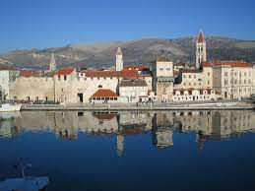
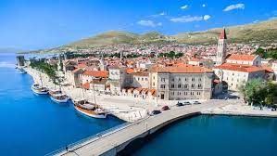
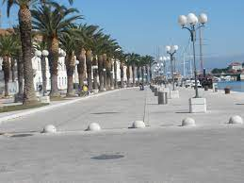
Estas fotos representan la vista panorámica de la ciudad de Trogir
El casco antiguo de esta pequeña localidad se encuentra en una isla de apenas 1 km² conectada por dos puentes a tierras continentales en la cara norte y por un puente a la Isla Čiovo, en la cara sur.
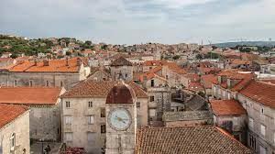
El casco antiguo
Como dijimos, el casco antiguo de Trogir es realmente pequeño. De hecho, su paseo marítimo no mide más de 450 metros.
Trogir es una de las ciudades más visitadas y con más encanto de Dalmacia. Imprescindible perderse por sus estrechas callejuelas que huelen a brisa del mar. El centro de la ciudad es considerado como Patrimonio de la Humanidad de la Unesco desde 1997.
El centro histórico de Trogir está amurallado desde el siglo XV. En la actualidad, es posible acceder a esta zona a través de callejuelas que se abrieron junto a los edificios, pero sigue siendo una experiencia interesante atravesar las antiguas puertas de la ciudad.

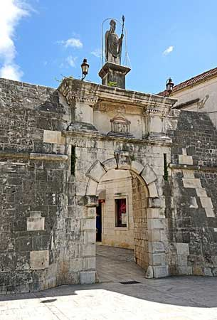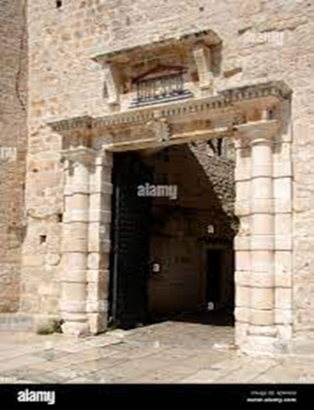
La puerta Norte La puerta Sur

La Puerta Sur, en el lado que da a la isla de Čiovo, data del siglo XVI. La Puerta Norte, a la que se llega nada más atravesar el puente que une el casco histórico con el continente, fue construida en el siglo XVII, aunque su aspecto actual es fruto de una restauración en 1763. Estas dos puertas llaman también Puerta Principal y la del Puerto.
La más importante es la Puerta Principal que conduce a la ciudad amurallada y una vez la traspasas te transporta a una época pasada con calles estrechas y empedradas, iglesias y palacios. En lo más alto de esta puerta podrás ver una escultura de San Ivan Orsini, protector de la ciudad.
Trogir es un puerto y ciudad histórica en la costa del mar Adriático, en la región de Split-Dalmacia, Croacia, donde residen casi 13 500 habitantes. Trogir se encuentra a 28 km al oeste de Split.

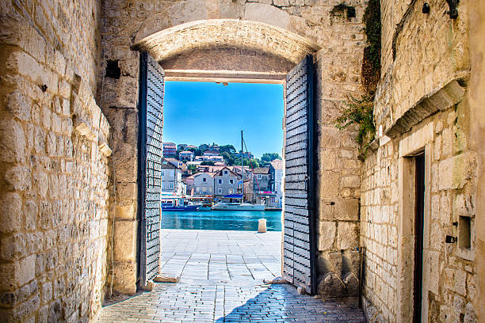
La vista desde la puerta Sur de la isla de Čiovo
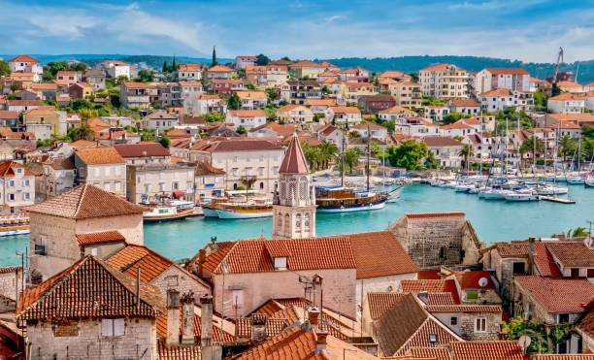
Una vista aérea que conecta el casco antiguo y la isla de Čiovo
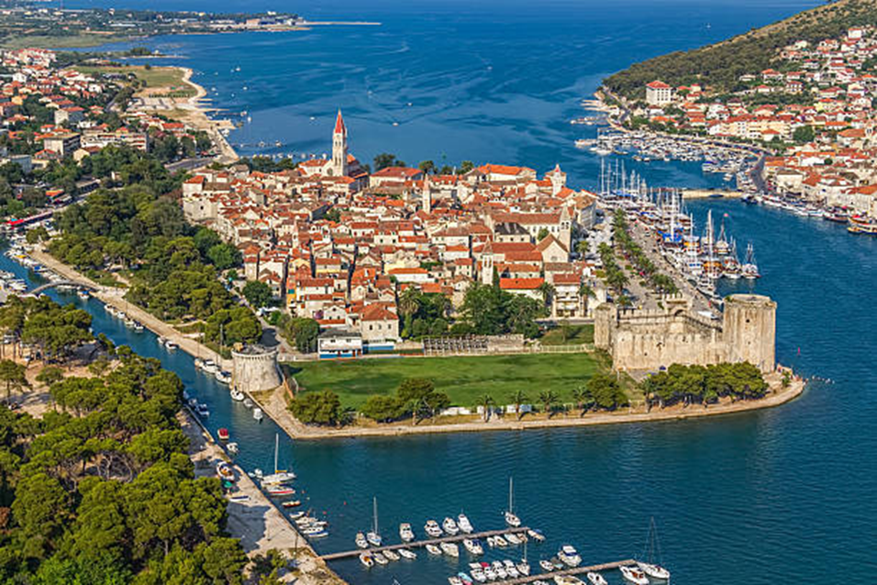
Los puentes que conectan la isla de Čiovo y el casco antiguo de la ciudad

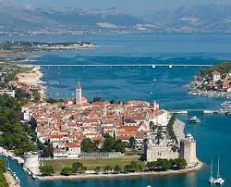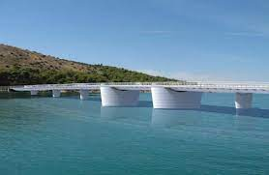
El nuevo puente se construyó en 2018, lo que facilitó el transporte y mejoró la conexión entre la ciudad y la isla de Čiovo.

Historia de Trogir
La ciudad de Trogir fue fundada por los griegos como Tragurio en el s.III aC. De aquella época es el entramado urbano en forma de cuadrícula que la UNESCO tuvo en cuenta como factor clave a la hora de declararla lugar protegido. Más tarde llegarían los romanos, los eslavos o los sarracenos, pero los siguientes en dejar huella fueron los venecianos, quienes ocuparon Trogir casi 400 años (1420 – 1797). De esta etapa son buena parte los edificios renacentistas y barrocos que hoy hacen tan especial a Trogir.
¿Qué ver en la maravilla ciudad de Trogir?
Fortaleza del Kamerlengo
Al final del paseo marítimo o «riva» está la Fortaleza del Kamerlengo, que tiene un aspecto bastante llamativo entre las palmeras y el mar. La fortaleza también se denomina «castillo», pero a mí me parece más bien una fortaleza. En la época medieval, estaba protegida por la fortaleza de Kamerlengo en el extremo oeste. La fortaleza de origen veneciano sigue en su sitio como una atracción turística.
No queda mucho de la Fortaleza del Kamerlengo en su interior, pero merece mucho la pena visitarla por dentro. En el siglo XV, la Fortaleza de Kamerlengo sirvió para alojar a las tropas venecianas, pero hoy se utiliza como lugar para celebrar conciertos en los meses de verano.
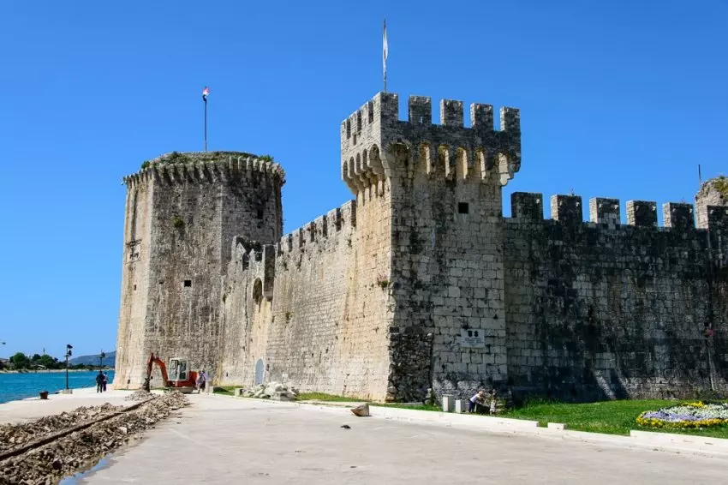

La fortaleza de Kamerlengo, lugar de lo espectáculos durante el Festival de Verano de Trogir
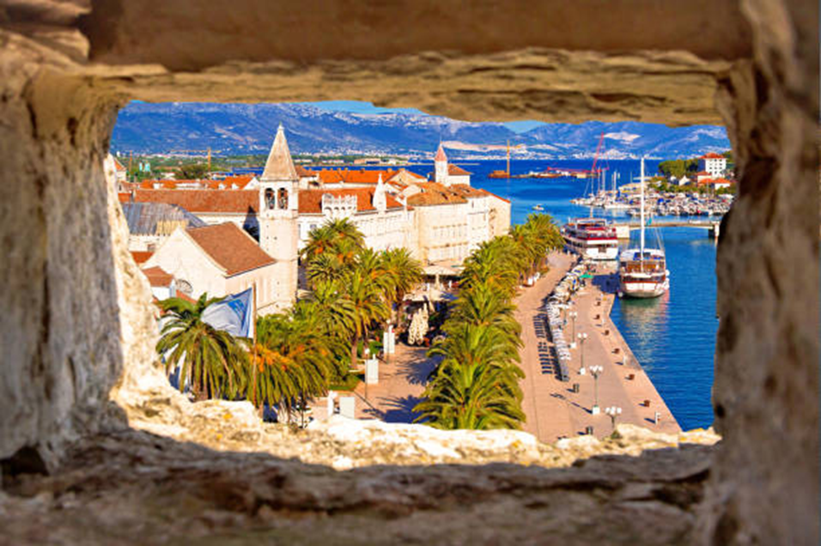
La vista desde la fortaleza de Kamerlengo en el paseo marítimo
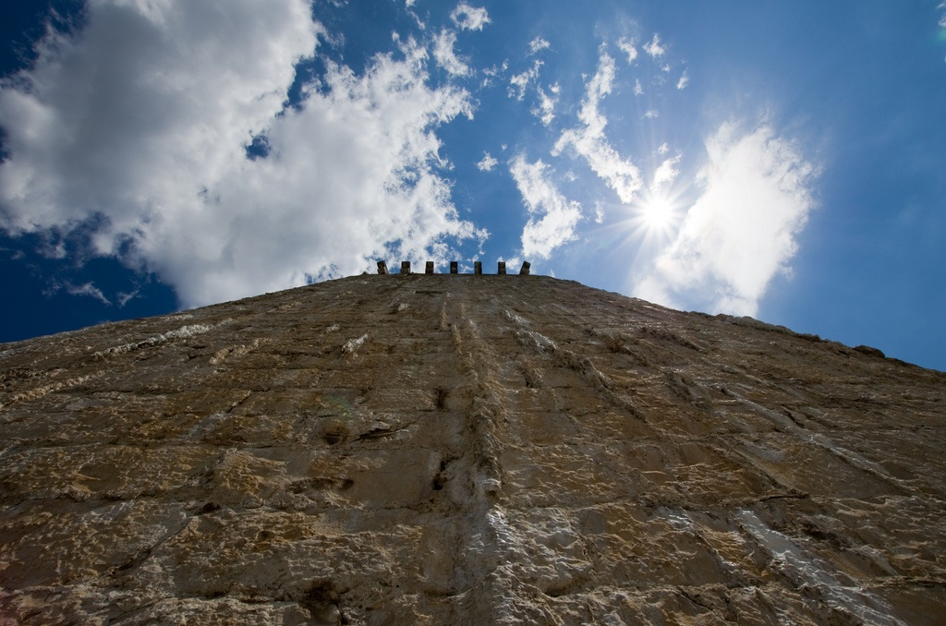
Vista de la fortaleza de Kamerlengo desde el pie
Catedral de San Lorenzo
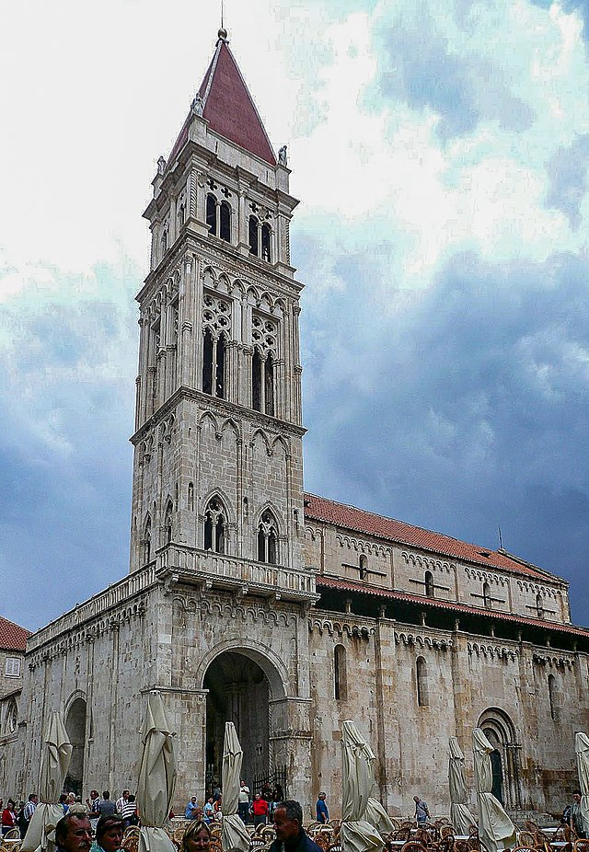
En la plaza principal del casco antiguo de Trogir, se encuentra la prominente Catedral de San Lorenzo y su campanario. La Catedral de San Lorenzo se construyó entre los siglos XIII y XV y es arquitectónicamente impresionante.
Mientras admiras la increíble artesanía que se empleó en el tallado y la construcción de la iglesia, puedes ver los estilos gótico, veneciano y románico en toda ella.
La mayor parte del trabajo en la construcción de la catedral tuvo lugar en el siglo XIII, y se terminó en gran parte en 1251. Esto significa que el edificio es principalmente de estilo románico, mientras que la bóveda interior es gótica, ya que se construyó durante el siglo XV, en estilo manierista.
Las obras del campanario comenzaron a finales del siglo XIV, pero no se terminaron hasta finales del siglo XVI. El primer piso es de estilo gótico y fue construido por los maestros Stejpan y Matej. Después de haber sido demolido por los venecianos en 1420, fue restaurado por Matija Gojković. El segundo piso es de estilo gótico bajo y probablemente fue obra de maestros venecianos, ya que recuerda a las ventanas del famoso Palazzo Ca d'Oro veneciano. El último piso fue construido por Trifun Bokanić (1575-1609).
El interior de la iglesia es precioso, con esculturas y obras de arte, incluido el baptisterio. Después de ver el interior de la catedral, sal y date la vuelta para fijarte en los detalles de la entrada principal y las estatuas. El talento que se puso en las tallas es increíble.

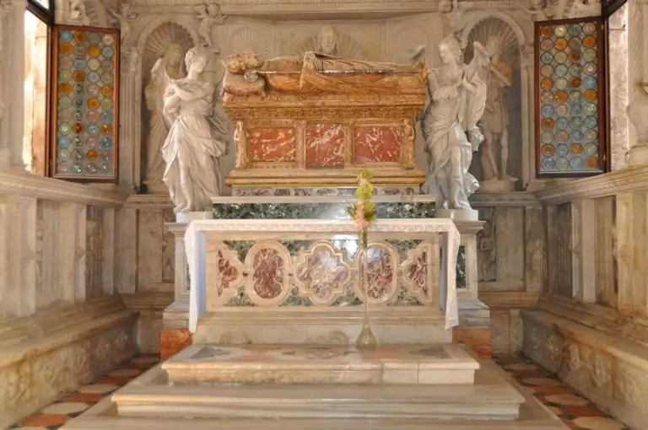
El baptisterio de la Catedral
Con una altura de 47 metros, la Torre de la Catedral ofrece unas vistas espectaculares del casco antiguo, la isla de Ciovo y el mar Adriático.

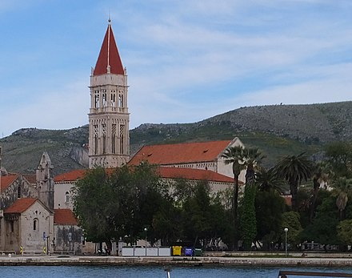
El campanario de San Lorenzo
Portal románico de la Catedral
El arquitecto y escultor local, el maestro Radovan, trabajó en la puerta de entrada de la catedral (portal principal al oeste) al principio de su construcción. La mayor parte del portal fue tallada por el propio maestro, pero se distinguen algunas otras manos, las de sus alumnos y seguidores. Terminada y firmada en 1240, es una obra monumental y quizás única de este gran artista croata, de quien la inscripción en la base de la luneta dice: "lo mejor de todo en esta artesanía".
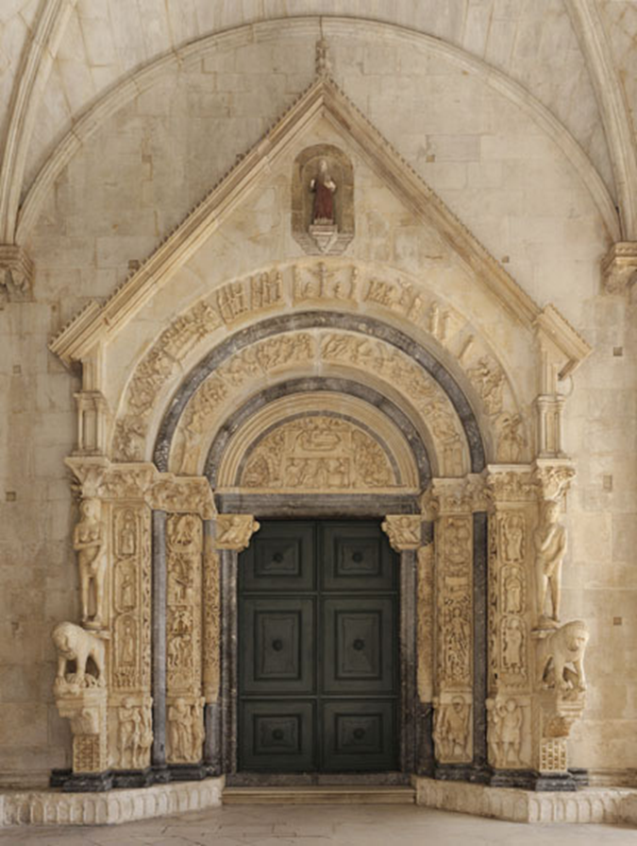
El portal de Radovan
La entrada principal a la Catedral de St. El Louvre de Trogir se encuentra en el atrio y se llama portal de Radovan porque hay una inscripción en latín tallada en la tira al pie de su luneta, que traducida dice:
La puerta fue construida en 1240 tras el nacimiento de la célebre Virgen Radovan, la más excelsa de todas en este oficio, como se desprende de las propias esculturas y relieves, y del obispo Treguano, toscano de la ciudad florida.
El portal de Radovan representa el alcance supremo del arte románico europeo, pero también un testimonio de la comprensión del artista de la teología de la época, que se materializa en un concepto iconográfico inspirado en una fe profunda en Cristo como único camino correcto, verdad y vida.
Calles medievales de Trogir
El casco antiguo de Trogir es una preciosidad. Todo es peatonal por lo que recorrer sus estrechas calles caminando es un placer, aunque hay que tener cuidado con el suelo empedrado. A estas calles se abren puertas con escudos, iglesias y hoy en día muchas tiendas y restaurantes. Y es que no hay duda de que Croacia es un destino turístico de primera.
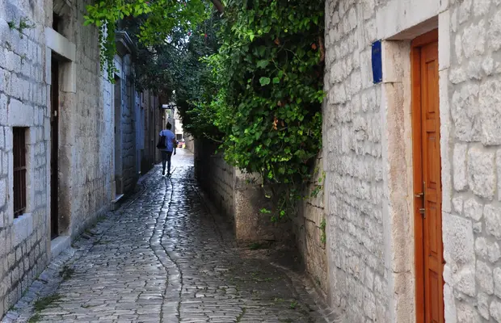
Calle medieval de Trogir
Paseando por su casco antiguo y de repente llega a la calle Gradska 8, la calle de los artistas. Las calles llenas de flores y colores.
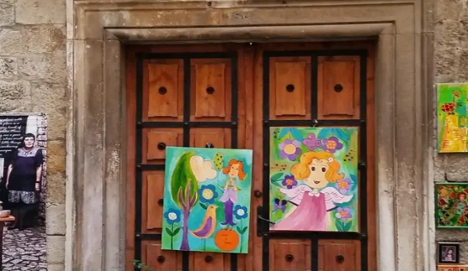
Calle gradska 8
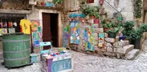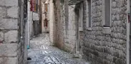
El placer de las calles de mármol y piedra
Pasear por el Casco Antiguo es, sin duda, una de las mejores formas de conocer el alma de Trogir
El Casco Antiguo de Trogir es bastante pequeño y podría recorrerse en pocas horas. Trogir es una de esas ciudades por las que conviene dejarse llevar y perderse un poco.
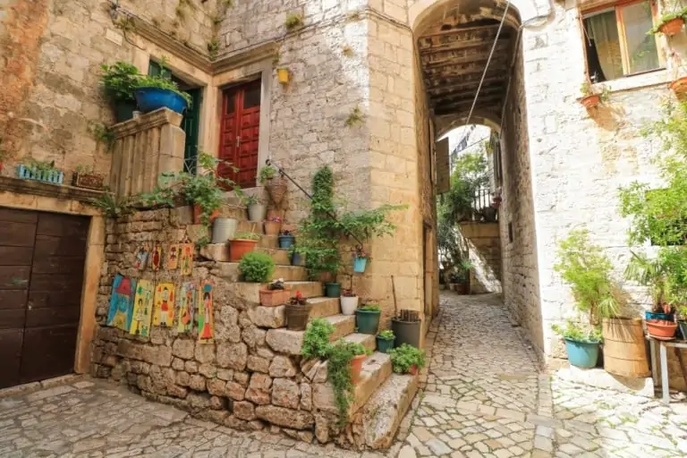 Al pasear por sus calles empedradas, te darás cuenta rápidamente de por qué está protegida como Patrimonio de la Humanidad por la UNESCO.

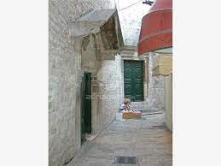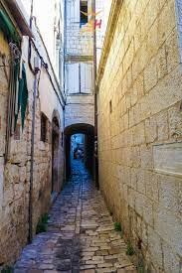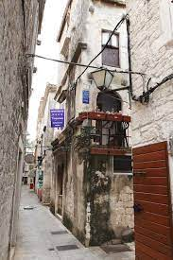

Ayuntamiento, también conocido como Palacio del Duque
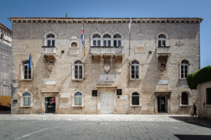
Antes de saber que era el Ayuntamiento, entré en el patio y me encontré con la más agradable sorpresa. Es realmente el patio más idílico y hermoso, digno de una princesa. Sólo la escalera parece la oportunidad perfecta para una sesión de fotos, todo lo que necesitaba era un vestido largo y vaporoso…
Al principio, pensé que el edificio y el patio parecían demasiado elegantes para un ayuntamiento, pero luego me enteré de que había sido el Palacio del Duque desde el siglo XIII. Posteriormente, el palacio fue renovado en el siglo XIX en estilo renacentista.
En la fachada del palacio puedes ver claramente el escudo de armas de los duques venecianos que en su día residieron aquí. Hoy en día sirve como Ayuntamiento, donde se lleva a cabo toda la administración comercial de la ciudad.
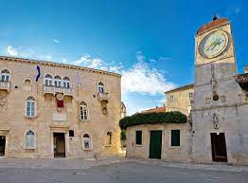

Junto a la Torre del Reloj se encuentra el Museo de Arte Sacro. El pequeño museo cuenta con obras de arte de la época veneciana del siglo XIII y piezas notables del famoso pintor Bellini.

Museo de Arte Sacro
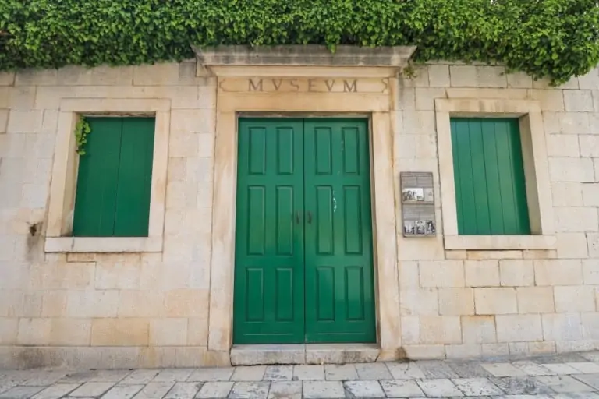
Anteriormente, el museo era una casa parroquial del siglo XVIII. Me encanta cómo las enredaderas enmarcan el museo y combinan perfectamente con la puerta y las ventanas.
https://www.facebook.com/watch/?v=1441862559482312
https://www.facebook.com/watch/?v=284759386805243
https://www.facebook.com/watch/?v=452760573358488
https://www.facebook.com/watch/?v=487835032444006
https://www.facebook.com/watch/?v=560492145060160

Logia
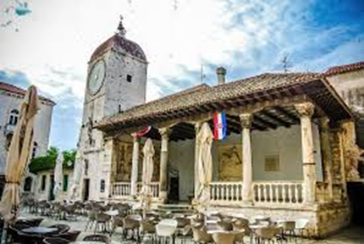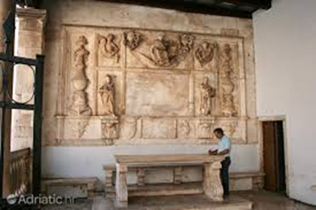
Ubicada en la plaza principal, esta sala posee restos de columnas y estatuas romanas en un marco medieval. Pequeño museo al aire libre. Especialmente merece el techo de madera, muy bien trabajado.
Durante el verano, la principal atracción turística es escuchar cantar a artistas locales.

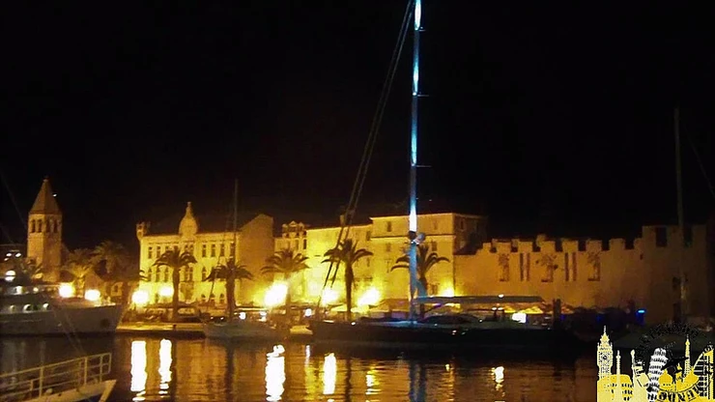
El espectáculo de Trogir iluminado por la noche, también es digno de ser contemplado desde la orilla de la contigua isla de Čiovo
Trogir es famosa por ser la ciudad medieval más antigua del Adriático y tener el complejo de palacios e iglesias de estilos románico y gótico mejor conservado de toda Europa central. Es de verdad una ciudad- museo.
Describir la ciudad de Trogir en detalle requiere mucho más tiempo, palabras, esfuerzo y papel. Para las necesidades de nuestro proyecto escolar, decidimos rascar el rico patrimonio cultural e histórico de la ciudad - museo. Estamos orgullosos de ser parte de esta rica historia cultural.

Conclusión:

Estamos agradecidos de haber sido parte de este proyecto y de haber aprendido a conocer aún mejor la ciudad y su patrimonio cultural e histórico a través de clases de español. Solo podemos confirmar: Trogir es realmente una ciudad, un museo.
Este proyecto nos ayudará a conectarnos con estudiantes de otras ciudades costeras europeas.
Los estudiantes de escuela secundaria Ivan Lucić - Trogir, bajo las instrucciones de profesora Kata Špika
1. Magdalena Žuvan
2. Matea Glibo
3. Ana Matić
4. Gabrijela Boban
5. Zvonimir Lelas
6. Paula Lovrić
7. Mirjam Lizović
8. Marija Piteša
9. Mia Tomaš
10. Karmela Rožić

